Построение модели зависимости общественно-экономических показателей регионов России от институциональных факторов с использованием методов машинного обучения.

Машинное обучение по праву является одной из самых бурно развивающихся и наиболее востребованных математических дисциплин в наши дни. Его методы используются повсеместно, в том числе в экономических исследованиях. В данной работе с помощью различных приемов обучения по прецедентам мы попытаемся построить модель зависимости контроля над ходом госзакупок (доли отмененных конкурсов в общем количестве в процентах) от следующих факторов (метка — описание):
- parliament — уровень парламентской конкуренции в процентах;
- executive — уровень конкуренции при формировании исполнительной власти в процентах;
- citizens_election — включенность граждан в избирательный процесс в процентах;
- citizens_org — участие граждан в деятельности общественных организаций в процентах.
Заметим, что в работе использовался ограниченный набор данных по регионам Российской Федерации. Значения факторов представлены на рисунке 1 (vo — Волгоградская область, ra — Республика Адыгея, ao — Астраханская область, rk — Республика Калмыкия, kk — Краснодарский край, ro — Ростовская область), а прогнозируемого показателя — на рисунке 2. Малый объем информации, доступной для обучения модели, сыграл значимую роль в выборе использованных методов и оказал влияние на полученные результаты. Для проведения расчетов был применен язык программирования Python и его библиотеки.

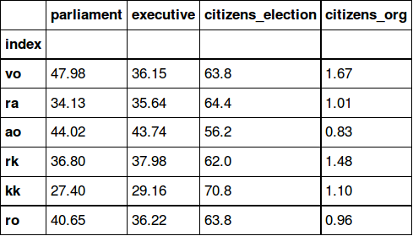

Рис. 1. Значения факторов по регионам РФ.

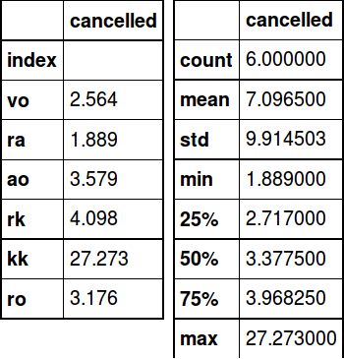

Рис. 2. Значения целевой переменной и ее основные статистики.

В первую очередь, исследуем значения факторов на предмет наличия полной коллинеарности. Действительно, между парой переменных существует корреляция, подозрительно близкая к единице (рис. 3). Для того, чтобы избежать неопределенности параметров в линейных регрессионных моделях, удалим значения столбца executive из выборки.
Теперь построим модели, используя широко распространенные линейные регрессии с L1 (LASSO регрессия) и L2 (Ridge регрессия) регуляризацией, а также менее известную регрессию с автоматическим определением значимости признаков (ARD регрессия).

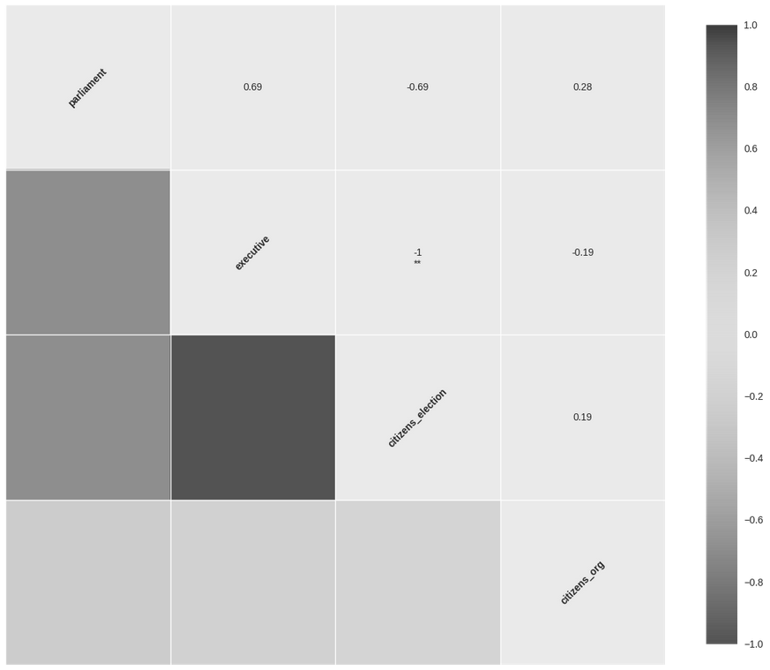
Рис. 3. Корреляция между факторами.

